給食レシピ紹介

２０２３年６月２２日（木）
主食 | ごはん
主菜 | キムチチャーハンの具
副菜 | チョレギサラダ
汁物 | トックスープ
牛乳
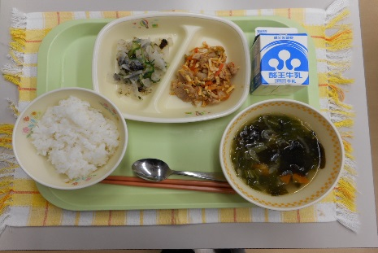

※分量は、中学生１人分の量です。
材料 | 分量（g） | 下処理・切り方
鶏もも肉スライス | 12g | 料理酒につけておく
料理酒 | ０．６g
にんじん | １０g | いちょう
水 | 適量
乾燥カットわかめ | ０．６g
こいくちしょうゆ | １．２g
うすくちしょうゆ | ３．６g
中華スープストック | ０．６g
白こしょう | 適量
無菌トック | ３０g | ほぐしておく
ねぎ | １２g | ３㎜スライス
チンゲン菜 | １８g | １㎝スライス
ごま油 | ０．６g
白いりごま | ０．６g

【作り方】
- 鍋に、鶏もも肉、酒を入れて炒り、にんじんを入れてさっと炒め、水を加えて煮る。
- わかめを入れ、調味料で味を調える。
- トックを入れて、鍋にはりつかないように気をつけながら混ぜる。
- トックが煮えたらねぎ、チンゲン菜を入れてひと煮立ちさせ、仕上げにごま油、白いりごまを入れる。

＜ポイント！＞
・トックは、朝鮮半島の餅のことで、加熱してものびることがなく、炒め物やおやつなどにも使われています。給食で使っているトックは、棒状のトックを斜めに薄く切ったものです。
・韓国では、お正月食べる習慣があり、韓国版のお雑煮と言えるメニューです。
・トックや野菜もたくさん入っていて、ボリュームかつ食べごたえのあるスープです。
・ごま油がスープの味を引き立て全体がまとまります。

